PENDAHULUAN
Penetapan awal bulan Hijriyah merupakan aspek penting dalam kehidupan umat Islam, khususnya terkait pelaksanaan ibadah-ibadah utama seperti puasa Ramadan, Idul Fitri, dan Idul Adha. Penentuan waktu-waktu tersebut tidak hanya bersifat administratif, tetapi juga memiliki dimensi syar’i yang kuat karena berkaitan langsung dengan keabsahan ibadah. Oleh karena itu, keakuratan dalam menetapkan awal bulan Hijriyah menjadi hal yang sangat krusial dalam praktik keagamaan umat Islam.
Namun demikian, dalam praktiknya sering terjadi perbedaan penetapan awal bulan Hijriyah di berbagai wilayah, termasuk di Indonesia. Perbedaan tersebut terutama terlihat dalam penentuan awal Ramadan dan 1 Syawal, yang berdampak pada ketidaksamaan waktu pelaksanaan ibadah dan perayaan hari besar Islam. Kondisi ini dapat menimbulkan ketidaknyamanan di tengah masyarakat, seperti berkurangnya kekhidmatan malam takbiran serta tidak serentaknya perayaan Idul Fitri. Meskipun demikian, fenomena perbedaan ini bukanlah hal baru, karena telah terjadi sejak masa Nabi Muhammad saw., sebagaimana tercermin dalam hadis Kuraib yang menunjukkan adanya perbedaan rukyat hilal antara wilayah Damaskus dan Madinah.
Dalam konteks Indonesia, perbedaan penetapan awal bulan Hijriyah umumnya disebabkan oleh perbedaan metode yang digunakan oleh organisasi-organisasi Islam. Dua metode utama yang digunakan adalah hisab (perhitungan astronomis) dan rukyat (pengamatan langsung terhadap hilal). Organisasi Muhammadiyah cenderung menggunakan metode hisab, sedangkan Nahdlatul Ulama (NU) lebih mengedepankan metode rukyat. Perbedaan metode ini tidak terlepas dari perbedaan pemahaman terhadap konsep hilal dan pendekatan dalam istinbath hukum Islam.
Organisasi Islam seperti Muhammadiyah melalui Majlis Tarjih dan Nahdlatul Ulama melalui Lembaga Bahtsul Masail memiliki peran penting dalam memberikan pandangan keilmuan serta pedoman bagi masyarakat terkait penetapan awal bulan Hijriyah. Keberadaan kedua lembaga ini menunjukkan bahwa perbedaan pendapat dalam Islam dapat dikelola melalui kerangka keilmuan yang sistematis dan bertanggung jawab. Berdasarkan latar belakang tersebut, penting untuk mengkaji secara komprehensif perbandingan antara metode penetapan awal bulan Hijriyah yang digunakan oleh Majlis Tarjih Muhammadiyah dan Lembaga Bahtsul Masail NU. Kajian ini diharapkan dapat memberikan pemahaman yang lebih mendalam mengenai dasar-dasar perbedaan tersebut serta kontribusinya dalam khazanah fiqh Islam di Indonesia.
PEMBAHASAN
Majelis Tarjih Muhammadiyah dan Lembaga Bahtsul Masail Nahdlatul Ulama (LBMNU) memiliki peran yang sama sebagai lembaga ijtihad kolektif dalam menetapkan hukum Islam, khususnya dalam penentuan awal bulan hijriyah. Keduanya lahir dari kebutuhan umat Islam untuk memperoleh kepastian hukum di tengah perbedaan pendapat (khilafiyah) yang berkembang di Masyarakat. Dalam praktiknya, terdapat perbedaan mendasar dalam metode yang digunakan. LBMNU mengedepankan metode rukyatul hilal, yaitu pengamatan langsung terhadap hilal, yang kemudian didukung dengan hisab imkan rukyat sebagai alat bantu perhitungan. Metode ini menekankan pentingnya verifikasi empiris melalui penglihatan, sebagaimana yang telah lama menjadi tradisi ulama klasik, seperti Imam Nawawi. Pendekatan ini menunjukkan kesinambungan dengan tradisi fikih klasik yang lebih mengutamakan aspek observasional.
Sebaliknya, Majelis Tarjih Muhammadiyah menggunakan metode hisab hakiki dengan kriteria wujudul hilal, yaitu penentuan awal bulan berdasarkan posisi bulan yang sudah berada di atas ufuk saat matahari terbenam, tanpa harus menunggu terlihatnya hilal. Pendekatan ini mencerminkan penggunaan ilmu astronomi modern secara lebih dominan, serta menunjukkan keterbukaan terhadap pemikiran ulama kontemporer yang menerima hisab sebagai dasar penentuan waktu ibadah. Meskipun berbeda metode, keduanya memiliki sejumlah persamaan yang signifikan. Pertama, keduanya sama-sama menggunakan ilmu hisab (astronomi) sebagai dasar dalam menghitung posisi bulan. Kedua, keduanya berlandaskan pada dalil Al-Qur’an dan Hadis, khususnya terkait perintah berpuasa dan berbuka berdasarkan hilal. Ketiga, tujuan utama dari kedua metode tersebut adalah memberikan kepastian waktu pelaksanaan ibadah umat Islam, seperti Ramadhan, Syawal, dan Dzulhijjah.
Selain itu, terdapat tokoh-tokoh ulama yang relevan dengan kedua pendekatan ini. Dalam konteks hisab, tokoh seperti Sadoeddin Djambek dan K.H. Ahmad Dahlan berperan penting dalam pengembangan metode ini di Indonesia. Sementara itu, Imam asy-Syaukani menjadi salah satu ulama yang membuka ruang penggunaan hisab dalam kondisi tertentu. Untuk memperjelas perbedaan antara Lembaga Bahtsul Masail Nahdlatul Ulama dan Majelis Tarjih Muhammadiyah, berikut disajikan tabel perbandingan berdasarkan hasil analisis yang telah disusun oleh penulis yakni sebagai berikut:
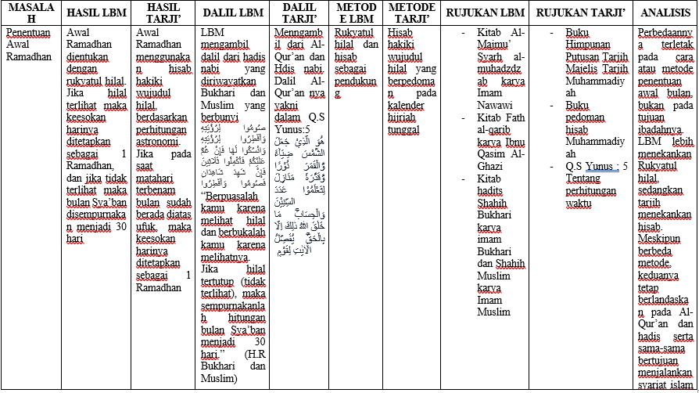
Tabel 1. Perbedaan Majelis Tarjih, LBMNU
Berdasarkan tabel di atas, dapat dipahami bahwa perbedaan antara keduanya terletak pada pendekatan yang digunakan dalam menentukan awal bulan hijriyah. LBMNU lebih menekankan pada rukyatul hilal sebagai metode utama, sedangkan Majelis Tarjih Muhammadiyah lebih mengutamakan hisab hakiki wujudul hilal sebagai dasar penentuan. Dengan demikian, Perbedaan antara LBM dan Tarjih terletak pada cara atau metode penentuan awal bulan, bukan pada tujuan ibadahnya. Meskipun berbeda metode, keduanya tetap berlandaskan pada Al-Qur’an dan hadis serta sama-sama bertujuan menjalankan syariat Islam dengan benar.

KESIMPULAN
Berdasarkan pembahasan yang telah diuraikan, dapat disimpulkan bahwa Lembaga Bahtsul Masail Nahdlatul Ulama (LBMNU) dan Majelis Tarjih Muhammadiyah memiliki peran yang sama sebagai lembaga ijtihad dalam menetapkan hukum Islam, khususnya terkait penentuan awal bulan hijriyah. Keduanya berlandaskan pada Al-Qur’an dan hadis sebagai sumber hukum utama, serta bertujuan memberikan kepastian kepada umat Islam dalam menjalankan ibadah. Peran kedua lembaga ini menunjukkan pentingnya ijtihad kolektif dalam menjawab persoalan keagamaan yang berkembang di masyarakat.
Perbedaan antara keduanya terletak pada metode yang digunakan, di mana LBMNU menggunakan rukyatul hilal dengan pendekatan observasi langsung, sedangkan Majelis Tarjih Muhammadiyah menggunakan hisab hakiki wujudul hilal dengan pendekatan perhitungan astronomi. Meskipun berbeda metode, perbedaan tersebut tidak menyentuh tujuan ibadah, melainkan hanya pada cara penetapannya. Oleh karena itu, perbedaan ini merupakan bagian dari khazanah keilmuan Islam yang harus disikapi dengan sikap toleransi dan saling menghargai antarumat Islam.
DAFTAR PUSTAKA
Arifin, Jaenal. “Dialektika Hubungan Ilmu Falak dan Penentuan Awal Ramadhan, Syawal, Dzulhijjah di Indonesia.” Jurnal Penelitian, 2019.
Husna, Amirah Himayah, Shirly Ardini, dan Siti Tatmainul Qulub. “Penyatuan Kalender Hijriah Nasional dalam Perspektif Ormas Muhammadiyah dan Nahdlatul Ulama (NU).” Al-Afaq: Jurnal Ilmu Falak dan Astronomi, 2021.
Prameswari, Zavitri Galuh. “Deskripsi Penentuan Awal Bulan Kamariah Menurut Pandangan Al-Irsyad Al-Islamiyah.” Elfalaky: Jurnal Ilmu Falak, 2021.
Suhanah. “Dampak Sosial Perbedaan Pendapat dalam Penentuan Awal Ramadhan dan 1 Syawal terhadap Umat Islam di Kota Semarang.” Jurnal Multikultural & Multireligius, 2012.
Universitas Muhammadiyah Yogyakarta. “Perbedaan Penetapan Awal Ramadan Terjadi Sejak Zaman Nabi.” https://www.umy.ac.id
Winnicode. “Peran Organisasi Islam dalam Menentukan Kalender Hijriah di Indonesia.” https://winnicode.com
Amri, Rupi’i. 2016. Hisab Hakiki Wujudul Hilal. Jurnal Tarjih Vol. 13 No. 2.
Muttaqin, Insanul. 2018. Peran Majelis Tarjih dalam Pengembangan Muhammadiyah.
NU Online. “Rukyatul Hilal dan Kriterianya.”
Tirto.id. “Sejarah dan Peran Bahtsul Masail.”
Wikipedia. “Hisab dan Penentuan Awal Bulan Hijriyah.”

Zavitri Galuh Prameswari, “Deskripsi Penentuan Awal Bulan Kamariah Menurut Pandangan Al-Irsyad Al-Islamiyah,” Elfalaky: Jurnal Ilmu Falak, 2021.
Jaenal Arifin, “Dialektika Hubungan Ilmu Falak dan Penentuan Awal Ramadhan, Syawal, Dzulhijjah di Indonesia,” Jurnal Penelitian, 2019.
Universitas Muhammadiyah Yogyakarta, “Perbedaan Penetapan Awal Ramadan Terjadi Sejak Zaman Nabi,” diakses dari https://www.umy.ac.id.
Suhanah, “Dampak Sosial Perbedaan Pendapat dalam Penentuan Awal Ramadhan dan 1 Syawal terhadap Umat Islam di Kota Semarang,” Jurnal Multikultural & Multireligius, 2012.
Amirah Himayah Husna, Shirly Ardini, dan Siti Tatmainul Qulub, “Penyatuan Kalender Hijriah Nasional dalam Perspektif Ormas Muhammadiyah dan Nahdlatul Ulama,” Al-Afaq: Jurnal Ilmu Falak dan Astronomi, 2021.
“Peran Organisasi Islam dalam Menentukan Kalender Hijriah di Indonesia,” diakses dari https://winnicode.com.
Insanul Muttaqin, Peran Majelis Tarjih dalam Pengembangan Muhammadiyah, 2018.
NU Online, “Rukyatul Hilal dan Kriterianya.”
Wikipedia, “Hisab dan Penentuan Awal Bulan Hijriyah.”
Rupi’i Amri, “Hisab Hakiki Wujudul Hilal,” Jurnal Tarjih, 2016.
“Kajian Bahsul Masail”, diakses darihttps://jateng.nu.or.id/ dan https://tirto.id/

